2011
ЕКП
8 марта 2011

Жизнь без экономических гарантий: женщины с
прекаризованной занятостью

Жизнь без экономических гарантий: женщины с прекаризованной занятостью

Содержание

Введение и ключевые выводы

1. Жизнь без экономических гарантий
  - Последствия всемирного экономического кризиса
  - Гендерная перспектива всемирного экономического кризиса

2. Жизнь с рискованной занятостью
2.1 Прекаризованная занятость
2.2 Неформальная экономика и неформальная занятость
2.3 Незащищённая занятость и работающие женщины с низким доходом

3. Жизнь с низкой заработной платой
3.1 Экономический кризис вдвое сократил рост уровня зарплат в мире
3.2 Неравенство в оплате труда, низкий уровень оплаты труда и гендерный вопрос
3.3 Неравенство в оплате труда женщин в промышленно развитых странах: положение работников с неполной занятостью

Рекомендации

Авторы выражают глубокую признательность Жо Моррис, исследовательнице трудового движения и консультанту по вопросам кадровой политики, за ее существенный вклад в подготовку данной публикации.

ВВЕДЕНИЕ И ОСНОВНЫЕ ВЫВОДЫ

Обострение проблемы занятости с началом мирового экономического кризиса, оставившего как минимум 27 млн. человек без работы, уже описано достаточно подробно. Данный доклад анализирует результаты последнего международного исследования, основанного на материалах ряда источников и фокусирующегося на второй волне обострения проблемы занятости, которая особенно затрагивает женщин и при этом слабо отражена в официальной статистике и политике государства. Кризис многократно усилил долговременную докризисную тенденцию распространения прекаризованных договорённостей о занятости и снижения формализации (уходу от государственного регулирования) трудового рынка. В результате всё больше женщин остаются без гарантированной работы и заработка, а их зарплаты в дальнейшем продолжают падать.

В настоящем докладе исследуется феномен отсутствия экономических гарантий у женщин, особенно с точки зрения прекаризации их занятости. Произведён анализ глобальных тенденций в мире занятости с гендерной позиции, включая разрушительный вклад мирового экономического спада 2008г. Особенно подчёркивается вторая, недооценённая до сих пор, волна влияния кризисных явлений на положение женщин.

Доклад подчёркивает всплеск прекаризованной и неформальной занятости практически во всех странах мира. Экономический кризис 2008 года только усилил уже стремительный на тот момент процесс снижения государственного регулирования занятости. Из доклада следует, что эти тенденции рынка труда более всего касаются женщин, а тот факт, что женщины чрезмерно представлены в рискованных формах занятости, подрывает права женщин, закрепляя гендерное неравенство в обществе и снижая перспективы устойчивого экономического развития.

В докладе подвергается сомнению безосновательное предположение о том, что возросшее присутствие женщин на рынке труда приносит им достаточные средства для обеспечения экономических гарантий. Материалы доклада должны послужить призывом к государственным органам пролить свет на низкое качество рабочих мест многих женщин.

В докладе утверждается, что стандартные индикаторы и данные, используемые для оценки развития рынка труда, не способны отразить масштабы растущей экономической незащищённости женщин. За последние десятилетия миллионы женщин оказались в финансово незащищённом положении, обрекающем их на нестабильное настоящее и будущее. Зачастую региональные данные о положении женщин вовсе отсутствуют.

В заключительной части доклад призывает правительства и профсоюзы принять меры в следующих четырех ключевых сферах:
-Смещение курса на создание качественных рабочих мест;
-Внедрение оценки гендерного равенства на рынке труда;
-Обеспечение всеобщего доступа к социальному обеспечению путём внедрения минимальных социальных гарантий для всех работников независимо от их положения на рынке труда;
-Взять на себя задачу организации работников, охваченных рискованными формами занятости.

Реализация этих рекомендаций будет важным шагом на пути избавления женщин от неформальной и прекаризованной занятости и расширения доступности для них достойной работы. Во имя достойной жизни!

Данная публикация является частью кампании «Достойная работа, достойная жизнь для женщин», проводимой МКП начиная с 2008 года. Предыдущие доклады, опубликованные в Международный женский день в рамках кампании, включали «Глобальный гендерный разрыв в оплате труда» в 2008 году, «Гендерное (не)равенство на рынке труда: обзор глобальных тенденций и развития событий» в 2009 году и «Исследование факторов, влияющих на решение женщины о трудоустройстве» в 2010 году.
ЖИЗНЬ БЕЗ ЭКОНОМИЧЕСКИХ ГАРАНТИЙ

1.1 Последствия всемирного экономического кризиса

В 2010 году общая численность безработных в мире возросла до 205 млн. человек. Беспрецедентное увеличение числа безработных с 2007 – предшествовавшего мировому кризису – года составило 27,6млн. человек. Глобальный уровень безработицы вырос с 5,6% в 2007 до 6,2% в 2010 году.
С наступлением кризиса проблемы экономической незащищённости и рискованной занятости активизировали растущую нехватку рабочих мест во всем мире. По оценкам МОТ, кризис повернул вспять докризисную тенденцию к постоянному сокращению уровня незащищённой занятости. Общая доля работников с незащищённой, наиболее рискованной формой занятости, достигла 1,53 млрд. человек, что составляет более половины (50,1%) всего трудоспособного населения. По сравнению с 2008 годом, в 2009 году количество мужчин и женщин с незащищённой занятостью увеличилось на 110 млн. человек.

В 2009 году доля людей, работающих, но при этом живущих вместе с семьями на сумму менее 2$ США в день, то есть за чертой бедности, составила около 39%, или около 1,2 млрд. рабочих и служащих по всему миру. Это на 42 млн. больше прогнозируемого на основании докризисных тенденций. Например, в Латинской Америке и странах Карибского региона за десятилетним спадом доли рабочих, живущих за чертой бедности (с 27,7% до 15,3% в период с 1998 по 2008 годы), последовал рост этой доли до 21,3% в 2009 году.

Рост бедности особенно сильно отражается на жизни женщин, как потому, что их возможности заработка были резко ограничены, так и потому, что на женщин возложен основной груз забот о семье.

Уровень заработков в мире стагнирует. За исключением Китая, глобальный рост уровня заработной платы, с коррекцией на инфляцию, замедлился, составив 2,2% в 2007 и всего лишь 0,7% в 2009 году. Если среднемировой показатель остаётся слабоположительным, реальный уровень зарплат во многих странах падает. Заработная плата работников, сохранивших свои рабочие места во время кризиса, остаётся на прежнем уровне или снижается.

С конца 1990-х годов, количество случаев низкой оплаты труда, каковой считается зарплата ниже 2/3 от среднего уровня по стране, выросло на две трети в странах, по которым доступны такие данные. Кроме того, никакого эффекта не произвела обнаруженная МОТ закономерность: низкий уровень зарплат менее распространён в странах с высокой степенью вовлечённости работников в профсоюзы. Роль профсоюзов в обеспечении роста зарплат вместе с ростом производительности труда и справедливого распределения прибылей, действительно значительна. Во многих ситуациях МКП призывала правительства к восстановлению и поддержке института коллективных переговоров как меры, способствующей выходу экономики из кризиса.

1.2 Гендерная перспектива всемирного экономического кризиса

Далеко идущие последствия кризиса отразились на жизни женщин, обостряя их и без того исторически ущемлённое положение. Предшествовавшие нынешнему кризису гендерное неравенство и дисбаланс возможностей привели к тому, что последствия глобального кризиса распространяются непропорционально. Их бремя ложится в первую очередь на тех, кто уже лишён многих возможностей в структуре экономики и общества и маргинализован. Это предшествовавшее неравенство, - к которому относится и недостаточное представительство женщин на всех уровнях принятия экономических решений, и чрезмерное их представительство в сфере неформальной, незащищённой и случайной занятости, - нередко значительнее того дополнительного гендерного неравенства, возникшего непосредственно в результате кризиса.

По данным МОТ, между 2007 и 2009 годами уровень женской безработицы в мире вырос с 6 до 7% - это немногим больше, чем уровень безработицы среди мужчин, который вырос с 5,5 до 6,3%. Глобальные оценки показывают, что кризис почти одинаково пагубно влияет на уровень безработицы как мужчин, так и женщин. Однако более низкий уровень занятости женщин, широкое распространение среди них низкооплачиваемых неформальных или незащищённых форм занятости, а также недостаточная степень социальной защищённости ставит женщин в более уязвимое положение во время кризиса.

Развивающиеся страны:

В некоторых развивающихся странах женщины сосредоточены в производственных отраслях, зависящих от экспорта, таких как швейная, цветочная индустрия, или электронная промышленность, которые наиболее пострадали от экономического спада. Зоны экспортного производства (ЗЭП) были основными поставщиками рабочих мест для малообеспеченных женщин во многих странах Азии и Африки. Но для занятости в ЗЭП характерны высокая степень риска, низкий уровень зарплат, отсутствие возможностей профессионального обучения и систематическое нарушение прав профсоюзов.

В отраслях экспортного производства женщин чаще всего увольняют в первую очередь, при этом работодатели игнорируют задолженности по зарплате, уклоняются от законных обязанностей заранее предупреждать об увольнении и выплачивать компенсацию, а правительства закрывают на это глаза со всеми вытекающими отсюда пагубными последствиями.

В некоторых азиатских странах сообщается о значительном сокращении рабочих мест для женщин в швейной промышленности – отрасли с доминирующей женской занятостью. Например, в Камбодже, где швейная промышленность является крупнейшим сектором экономики, предоставляющим рабочие места для женщин, только за 2009 год было сокращено 38 000 рабочих мест.

По Филиппинам нет доступной статистики с гендерной разбивкой по увольнениям и сокращению производства с началом всемирного финансового кризиса. Однако можно сказать, что наиболее уязвимыми перед кризисом оказались женщины, официально занятые в таких отраслях, как электронная промышленность, производство полупроводников, производство средств связи, в швейной промышленности, а также в иных отраслях, ориентированных на экспорт. В этих отраслях женщины составляют большую часть персонала.

В ходе исследований МОТ было обнаружено, что в Латинской Америке, странах Карибского бассейна и Азии ожидается больше увольнений женщин, чем мужчин. Это вызывает особенное беспокойство на фоне значительной доли женщин, являющихся главами домохозяйств – до 40% в странах Карибского бассейна.

В развивающихся странах женщины зачастую сконцентрированы в сельскохозяйственном секторе экономики. В Африке южнее Сахары более половины женщин заняты в натуральном сельском хозяйстве, периодически нанимаясь на какую-либо несельскохозяйственную работу или работу в неформальном секторе. Последний доклад ООН, посвящённый гендерному неравенству в сельском хозяйстве, обнаружил, что оплата труда женщин, занятых в этом секторе экономики, по-прежнему меньше, чем у мужчин. Материалы доклада показали, что финансовый и продуктовый кризис последних лет замедлил продвижение к гендерному равенству и достойной работе для женщин в сельскохозяйственных регионах.

Воздействие кризиса на положение женщин не отражено должным образом в статистических исследованиях. Во многих развивающихся странах не существует разделённых по гендерному признаку данных, а различные виды занятости не всегда регистрируются, что делает невозможным оценку численности женщин, испытывающих на себе последствия кризиса, и анализ масштаба этих последствий. В частности, крайне сложным является обнаружение воздействия экономического кризиса как на сферу неформальной занятости, так и на репродуктивную экономику (заботы о семье, домашнее хозяйство). Макроэкономический анализ с его прочной опорой на показатели занятости при оценке глобального экономического благосостояния, не способен учесть более рискованное и непрочное положение женщин на рынке труда.

Воздействие всемирного экономического кризиса на женщин Азии: полевые исследования

Азиатский финансовый кризис 1997-1998 годов непропорционально сильно затронул женщин, особенно тяжело отразившись на жизни молодых, малообразованных женщин в городах. Для оценки воздействия текущего кризиса в середине 2009 года Азиатский банк развития заказал полевые исследования в разных экспорт-ориентированных отраслях экономики Китайской Народной Республики, Индонезии, Филиппин, Малайзии, Таиланда и Вьетнама.

Важнейшие результаты этих исследований таковы:

- Снижение спроса на основные экспортные товары с конца 2007 года наблюдалось во всех странах региона. В результате обычным явлением стало сокращение штатов и сокращение часов работы, но при этом можно было наблюдать существенные различия между странами с гендерной точки зрения: во Вьетнаме женщины составили меньшинство среди работников, попавших под сокращение штатов, тогда как в Индонезии женщины первыми теряли работу. На сокращающих рабочие места предприятиях Индонезии почти треть уволенных – женщины.
- Респонденты сообщали о снижении доходов независимо от отрасли промышленности, статуса занятости или пола работника. Работники автомобильной промышленности Таиланда сообщили о 40% снижении доходов, а филиппинские рабочие-электронщики – о 40-50%. По сообщениям из Вьетнама, снижение доходов женщин (на 24,2%) было значительнее, чем снижение доходов мужчин (на 21,3%). Все работники сообщили о сокращении расходов, при этом в последнюю очередь сокращались расходы на образование. Почти 80% женщин Таиланда, работающих в автомобильной промышленности, урезали суммы, которые отправляют родным в сельские районы.
- Экономический спад вынудил мужчин и женщин искать альтернативные источники дохода. Из Вьетнама сообщают о широком распространении работы в ресторанах и магазинах, тогда как в Индонезии уволенные женщины занимаются домашней работой или впервые в жизни ищут работу за границей.
- Рецессия запустила негативные социальные последствия, такие как нарастающие внутрисемейные противоречия.

В выводах по результатам исследования подчеркивается необходимость гендерно-восприимчивого подхода при разработке, сопровождении и оценке пакета антикризисных мер. Для определения гендерных последствий кризиса для рабочих и их семей, а также, чтобы женщины, испытавшие эти последствия на себе, были обеспечены правом быть услышанными и замеченными, необходимо провести сбор и анализ данных по наиболее пострадавшим от кризиса отраслям с разбивкой по гендерным позициям.

Работающие женщины мира

• Представительство женщин на мировом рынке труда остаётся неизменным на протяжении двух десятилетий с 1990 по 2010 год, тогда как участие мужчин на протяжении того же периода стабильно сокращалось; гендерный разрыв в вовлечённости рабочей силы продолжает оставаться значительным во всех возрастных группах, за исключением периода ранней взрослости.

• В сфере обслуживания преимущественно заняты женщины, и их доля растёт.

• Незащищённая занятость – самостоятельная занятость и содействующая занятость (т.е. работа без платы на семейном предприятии) – преобладает во многих странах Африки и Азии, особенно среди женщин.

• В слаборазвитых регионах неформальный сектор является важным источником занятости как для женщин, так и для мужчин, но для женщин - в большей степени.

• Разделение профессий по половому признаку и гендерный разрыв в оплате труда продолжает существовать во всех регионах мира.

• Среди женщин в большинстве развитых регионов и в некоторых слаборазвитых регионах широко распространена неполная занятость. Доля частично занятых растёт практически повсеместно как среди женщин, так и среди мужчин.

• Женщины тратят на работу по дому как минимум в два раза больше времени, чем мужчины, и если учитывать всю работу – и оплачиваемую, и неоплачиваемую, женщины работают больше часов, чем мужчины.

Промышленно развитые страны

55% общего роста уровня безработицы в мире между 2007 и 2010 годами приходится на страны с промышленно развитой экономикой. Ощутимый урон в результате рецессии понесли те отрасли экономики, в которых доминируют работники-мужчины, например, строительство, транспортная и автомобильная промышленность, производственный сектор экономики. По данным МОТ рост уровня безработицы среди мужчин (от 5,5 до 9,3%) в период 2007- 2010 был выше, чем среди женщин (с 6,0 до 8,2%).

Однако за этими данными скрывается тот факт, что в этих странах доля женщин на рынке труда продолжает оставаться существенно меньше доли мужчин, и составила в 2009 году 53,1% против 68,4%.

В странах с промышленно развитой экономикой женщины, среди которых всё больше распространяется неполная занятость, сталкиваются с сокращением рабочих часов и урезанием зарплат. Такое, например, происходит в сфере уборки, на которой непосредственно отразилось закрытие множества офисов с 2007 года. Эта тенденция может оказаться неотражённой в официальных данных о безработице, потому что в исследованиях о численности рабочих и служащих эти женщины имеют статус трудоустроенных даже при недостаточной занятости. Кроме того, имеются свидетельства того, что в некоторых странах из-за безработицы женщин исключают из категории трудоспособного населения. Это также приведёт к недооценке тех последствий кризиса, которые отразились на трудоустройстве женщин.

Если в первую очередь от кризиса страдают отрасли, где доминирующей рабочей силой являются мужчины, в настоящее время появились признаки того, что кризис дошёл и до тех секторов экономики, в которых работают, как мужчины, так и женщины, например, в сфере услуг, и до секторов экономики с преобладанием женщин, например в сфере уборки или в здравоохранении.

Полная картина воздействия кризиса на мужчин, женщин и гендерные отношения должна включать не только кратковременные последствия кризиса, но и долговременные снижения налоговых поступлений и вытекающие отсюда сокращения бюджетных ассигнований тех сфер, которые затрагивают женскую занятость и те области услуг, где работают женщины. Основной проблемой в настоящее время является оценка кадровых сокращений, произошедших в государственном секторе, где большинство служащих составляют женщины. В нескольких странах меры жёсткой финансовой политики в целях снижения дефицита государственного бюджета вводятся без проведения какой-либо оценки гендерного воздействия подобных мер. Женщины не только составляют большинство среди сотрудников госсектора, но и основными потребителями коммунальных услуг и основными бенефициариями государственных программ.
Британский конгресс профсоюзов (TUC) предостерегает, что сокращение рабочих мест в госсекторе и урезание социальных пособий непропорционально ударит по доходу женщин, отбрасывая процесс устранения гендерного разрыва в оплате труда на годы назад. На женщин, представляющих 65% служащих госсектора, ляжет 400 000 предполагаемых сокращений штатов в госсекторе в ближайшие 4 года. Поскольку гендерный разрыв в оплате труда в частном секторе (20,8%) в два раза больше, чем в государственном (11,6%), c сокращением штатов государство увеличит общий гендерный разрыв в оплате труда. В связи с этим Британское общество Фосетт поставило под сомнение правомерность чрезвычайного бюджета британского правительства. Из 8млрд. фунтов бюджетных сокращений, осуществляемых за счёт изменения бюджетных статей по налогам и социальным пособиям, 70% пойдут из женского кармана.
Общество Фосетт считает, что подобный перекошенный бюджет не мог быть разработан в соответствии с законами и нормативными актами о гендерном равенстве.

Содружество независимых государств и Центральная и Юго-восточная Европа (кроме стран-участниц ЕС)

Во всем мире уровень безработицы подскочил до максимальных региональных отметок в 2009 году и продолжал оставаться высоким (10,4%) в 2010 году. Вызывает озабоченность отсутствие занятости у молодежи региона в результате экономического спада: сегодня один из пяти экономически активных молодых людей является безработным.

Рост доли занятости в сельском хозяйства в общей занятости в период между 2007 и 2009 годами предполагает, что часть потерявших работу в этот период нашла «приют» в неформальной экономике, и последствия кризиса, возможно, ещё тяжелее, чем можно предположить на основе основных показателей безработицы. Женщины оказываются большинством в тех группах населения, которым приходится тяжелее всех.

Глобальное воздействие кризиса на положение женщин

Последствия мирового финансового кризиса, отразившиеся на женщинах, отличаются от его воздействия на мужчин. В частности, сокращение государственного финансирования напрямую отражается на женщинах как на работниках и как на основных получателях государственных услуг. Воздействие кризиса на занятость женщин недооценивается и никогда не выходит на передний план, хотя растущая незащищённость и прекаризованность работы в наибольшей степени касается женщин. Рискованная занятость женщин имеет далеко идущие последствия, поскольку на женщин ложатся основные заботы о семье. Безработица, рискованная занятость, низкий уровень оплаты труда и сокращение государственных услуг ограничивает их возможность кормить своих детей, давать им образование и воспитание.

2. ЖИЗНЬ С РИСКОВАННОЙ ЗАНЯТОСТЬЮ

Положение женщин и мужчин на рынке труда находится в тесной зависимости от их статуса занятости. Формально или неформально трудоустроенные, работающие по трудовому договору или без него, занятые полный или неполный день, - все эти факторы в значительной степени определяют уровень гарантий, защищённости и прав в сфере труда, а также и уровень оплаты труда. Данный раздел рассматривает проблему преобладания в рискованной, прекаризованной и незащищённой формах занятости женского контингента.

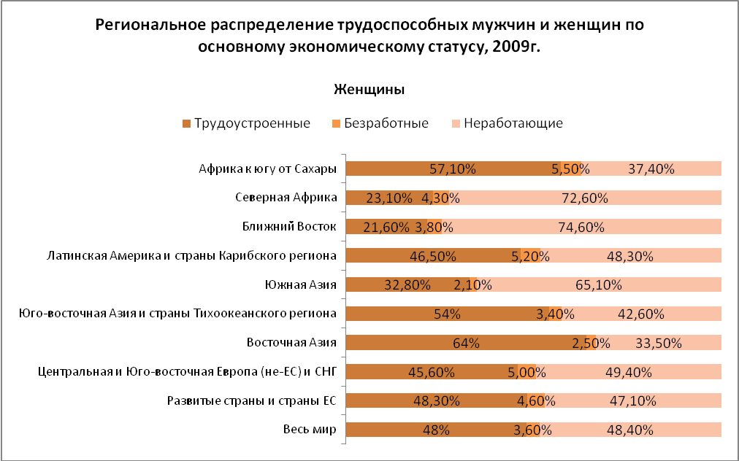
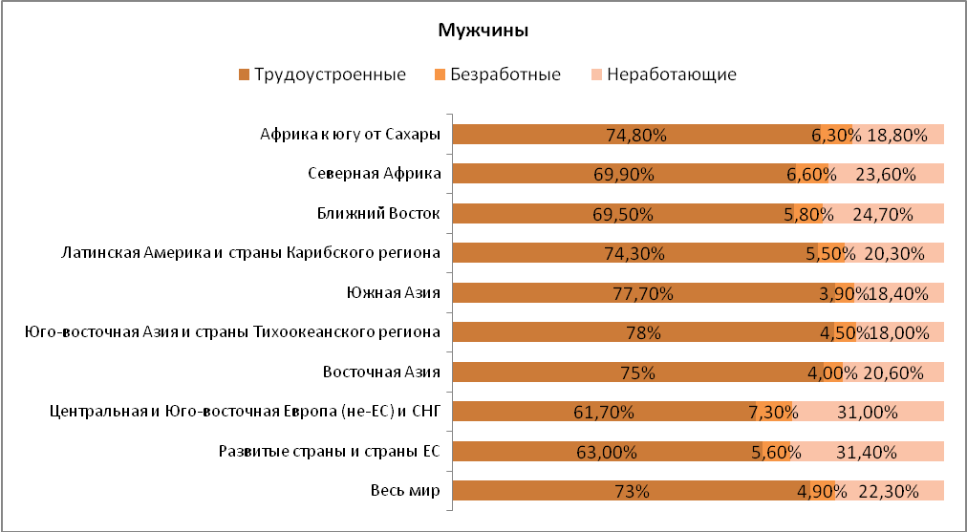
Источник: МОТ. Ориентировочные эконометрические модели. Ноябрь, 2009

2.1 Прекаризованная работа

В отличие от постоянной занятости, прекаризованные или нестандартные виды занятости переносят социальные риски с плеч работодателей и правительств на отдельных работников – тех, кто менее всего способен нести этот груз. Груз этих рисков ложится не только на самих работников, но и на их семьи и на общество в целом.

Определения

Обычно под прекаризованной занятостью понимают такие формы работы, для которых характерны отсутствие гарантий, низкий уровень доходов, ограничение социальных выплат и установленных законом пособий.
Прекаризованная занятость формируется статусом занятости (например, самостоятельная занятость или занятость по найму, двусторонние и трехсторонние схемы трудовых отношений), формой занятости (например, временная или постоянная, на полный или на неполный день) и степенью рискованности рынка труда, а также социальным контекстом и местоположением (Vosko 2006).

Обычно прекаризованной занятостью называют непостоянные, временные, случайные, рискованные и условные виды работы. С точки зрения работника, прекаризованная работа связана с нечеткостью, непредсказуемостью и риском. На работников с такими формами занятости не распространяется, или только отчасти распространяется трудовое законодательство и гарантии социального обеспечения. Они сталкиваются с препятствиями к профсоюзной деятельности, де-юре либо де-факто. Для женщин на прекаризованной работе велика вероятность, что на них не будут распространяться права и льготы беременным женщинам и положения о декретном отпуске, равно как и другие важные формы социальной защиты.

Прекаризованная и рискованная работа создаёт огромное экономическое неравенство, лишает гарантий и стабильности работников, их семьи и общество в целом.

Профсоюзы, основываясь на своём опыте деятельности на уровне отдельных компаний, подтверждают, что, помимо незащищённости дохода, прекаризованная занятость часто определяет уровень производственной безопасности и возможность обращения к коллективному мнению.

Международной федерацией металлистов (IMF) были названы следующие формы занятости, обычно связываемые с прекаризацией:

- Прямой найм по временным трудовым контрактам,
- Найм на работу через кадровые агентства или брокеров трудовых ресурсов;
- Сдача функций на выполнение другим компаниям
- Индивидуальные трудовые контракты в качестве псевдо-самозанятых работников
- Злоупотребление испытательными сроками
- Заключение скрытых контрактов на профессиональное обучение
- Найм на работу по требованию/ на подённую работу
- Незаконные или принудительные формы частичной занятости
- Надомная работа

Снижение устойчивости форм трудовых отношений в мире:

Трудовые отношения, являющиеся основной причиной, благодаря которой работники получили связанные с работой права и льготы, оказываются под серьёзной угрозой со стороны работодателей и законодателей. В первую очередь под ударом оказались женщины, их трудовые права подвергаются существенному ущемлению на протяжении последних десятилетий.

Изменения в национальных трудовых законодательствах привели к размыванию прав и гарантий социального обеспечения рабочих во многих странах. Например, в Перу в 2000 году парламент принял закон №27360, утверждение которого ослабило защиту тружеников плантаций спаржи и других работников сельского хозяйства. Эта мера, примененная только в агропромышленности, где преобладают женщины, заменила стандарт восьмичасового рабочего дня такой формулировкой как «аккумулированный рабочий день». В этом случае работник получает сверхурочные только в том случае, если средний рабочий день за весь срок действия контракта превысит 8 часов. По новому закону, работодатель может обязать работника выходить на 20-часовой рабочий день, и не платить при этом сверхурочные, если средний рабочий день за весь срок действия контракта составит 8 часов или меньше. Кроме того, для повышения конкурентоспособности, вместо того, чтобы добавлять «надбавки» к установленному законом минимуму, их включают в базовую ставку минимальной оплаты труда в отрасли, тем самым, по сути, снижая зарплаты.

Параллельно с законодательными переменами, работодатели все больше используют такие механизмы сокрытия или маскировки существующих трудовых отношений как аутсорсинг, субподряд, найм временных работников или заключение коммерческих соглашений с псевдо-самозанятыми работниками. Распространение этих атипичных контрактов стёрло границу между формальной и неформальной занятостью, затрудняя идентификацию работодателя.

Исследование, проведённое Перуанским центром социальных исследований (CEPES) и «НКО Water Witness International», выявило, что у компании «Camposol», одного из крупнейших перуанских экспортеров сельскохозяйственной продукции, производящий спаржу, красный перец, авокадо и другие продукты, на каждой плантации которой работает 12 000 работников, преимущественно женщин, и из них только 500 человек работают постоянно, по долгосрочному контракту. Вновь и вновь возобновляемые краткосрочные контракты позволяют работодателям в любой момент выгнать работника и разорвать контракт без предварительного уведомления. Работники сознают, что работодатель имеет над ними полную власть. Как только они осмеливаются присоединиться к профсоюзу или высказаться о плохих условиях, в которых им приходится трудиться, их контракты приостанавливают или не возобновляют.

Во многих случаях работодатели прибегают к прекаризованным видам занятости для того, чтобы избежать обязательств по предоставлению социальной защиты, пенсий, декретных отпусков и отпусков по уходу, чтобы не платить сверхурочные, избежать оплачиваемых отпусков и выходных, и не тратиться на обеспечение гигиены труда и техники безопасности. Все эти факторы особенно важны для женщин - беременных, овдовевших или вынужденных выживать на минимальную пенсию. Отстранение работников с частичной занятостью от получения социальной защиты становится всё более широко распространяющейся тенденцией.

Полевое исследование, выполненное в 2010 году в индийском округе Гургаон сетью организаций «Labour Behind the Label» и движением «War on Want», показало, что в швейной промышленности, среди работников которой преобладают женщины, и всё возрастающий контроль над которой приобретают кадровые подрядчики и агентства, требования закона попросту игнорируются. Исследование показало, что подавляющее большинство работников отрасли было принято на работу через 3-4 разных кадровых подрядчика. Респонденты были убеждены, что работодатели перешли на контрактную основу для ухода от тяготивших их обязательств, поскольку работники по контракту не имеют таких прав, как ежегодный оплачиваемый отпуск, премии в конце года и т.д. Все работники лишены права вступать в профсоюз. Все вопросы, связанные с плохими условиями труда, и все приоритетные цели и задачи находятся в ведении владельца фабрики, который более не является «официальным» работодателем. Теперь их фактическим работодателем является кадровый подрядчик, который не контролирует, или почти не контролирует условия труда, и которого работники видят крайне редко. Действительно, большинство работников фабрики сообщили, что видят представителя кадрового агента только в день выплаты заработной платы, а также, что подрядчик практически никогда не отвечает напрямую за трудоустройство.

С чем связано распространение прекаризованных видов занятости?

Благодаря поразительному росту и очевидности прекаризованных форм занятости, последние стали одними из наиболее характерных черт сегодняшних рынков труда. Прекаризованные формы занятости распространились по всем отраслям практически во всех странах мира, на всех работников, от «голубых воротничков» до менеджерского состава. В значительной степени эта тенденция поддерживается благодаря подразделениям бюджетной сферы, государственный контроль над которыми ослаблен: работающие на основе аутсорсинга или неполной занятости сотрудники, осуществляют предоставление государственных услуг и зачастую получают меньшую зарплату и работают в более худших условиях, чем их коллеги, занимающие постоянную должность. Прекаризованные формы занятости расцветают везде, где существует избыток рабочей силы, и где работникам приходится соглашаться на любые условия, чтобы получить работу. Такую ситуацию сегодня можно наблюдать по всему миру.

Необходимость создания гибких рынков труда, способных быстро адаптироваться к глобальным экономическим циклам, обострилась в 1980-х годах. Рынки труда начали всё больше превращаться в такие же рынки как любые другие, и защищённость занятости упала – труд все в большей степени становился ещё одним видом товаров. В 1990-х годах наращивание финанциализации экономики и сопутствующее возведение биржевой стоимости акций в роль уникального критерия оценки успешности компаний увеличило запрос на краткосрочную выгоду. Сокращение штатов стало главным инструментом стратегии реструктуризации компаний, и одним из основных способов увеличения размера дивидендов акционеров. Процесс вызвал рост прекаризованной занятости во всемирном масштабе – и женщины нередко первыми оказывались под ударом.

Прекаризованные контракты и иные договорённости сокращают обязательства работодателя, перекладывая их на индивидуальных работников, которые вынуждены добывать себе пропитание или, в исключительных случаях, получать помощь от государства. Работающие женщины особенно страдают от урезания социальных гарантий19.

МКП и её партнёры из Глобальных профсоюзов проводят кампанию за то, чтобы правительства:
- Ограничили применение временной и контрактной форм занятости ситуациями естественной необходимости;
- Гарантировали работникам с прекаризованной формой занятости равный уровень оплаты труда и право вступать в профсоюз;
- Требовали превращения долгосрочных временных рабочих мест в постоянные.

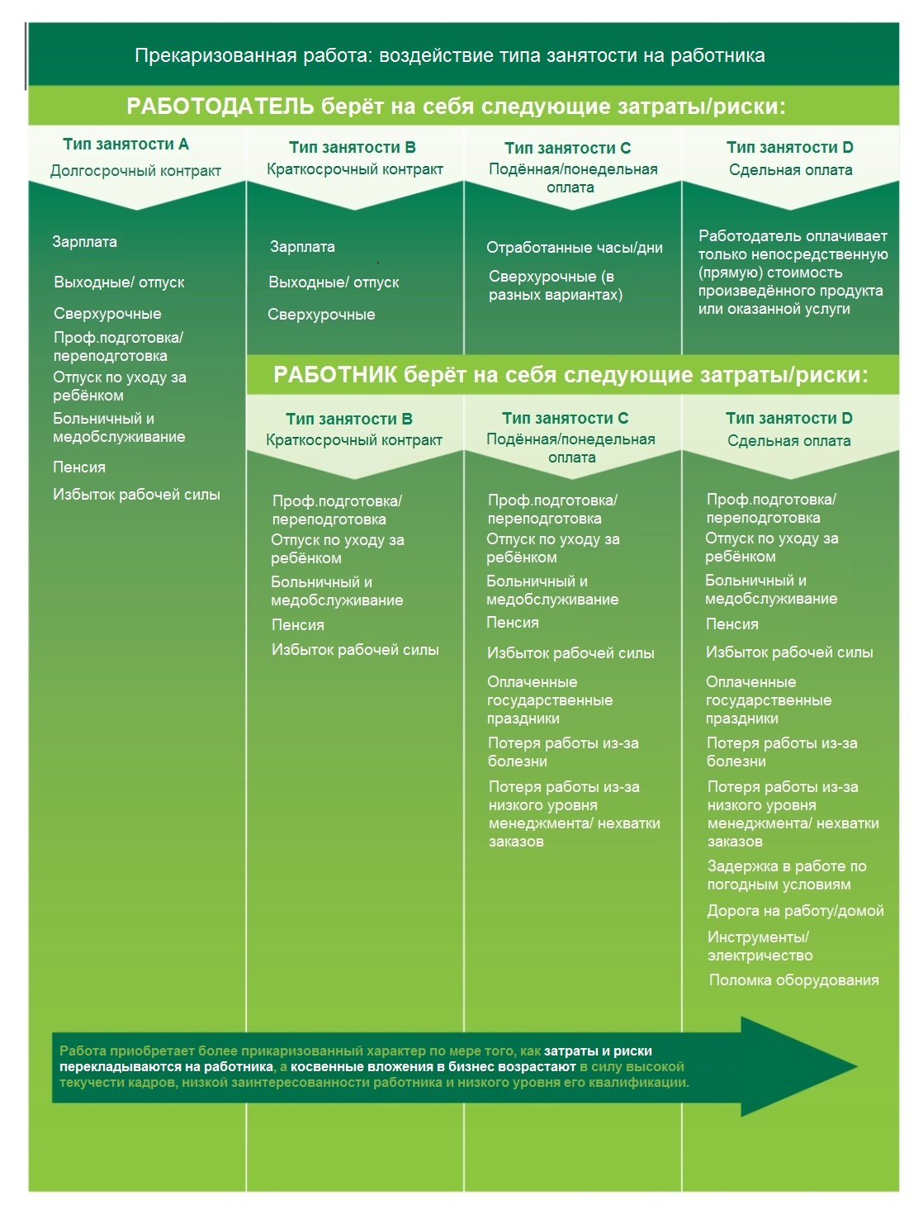

Источник: Исследование и таблица из Краткого бизнес-доклада №5 «Лучшие рабочие места в лучших системах поставок», Оксфам, 2010.

Многие женщины, занятые на прекаризованных видах работ, таких как работа по краткосрочному контракту, временная работа, дополнительная работа с частичной занятостью, были сокращены во время последнего кризиса, потому что их было «легко уволить». Ниже в таблице показано, что с 2007 года численность занятых по краткосрочному контракту во всех странах ОЭСР значительно увеличилась. Эта тенденция особенно затронет работающих женщин, поскольку среди работников по временному соглашению и краткосрочному контракту во многих странах женщины уже составляют большинство.
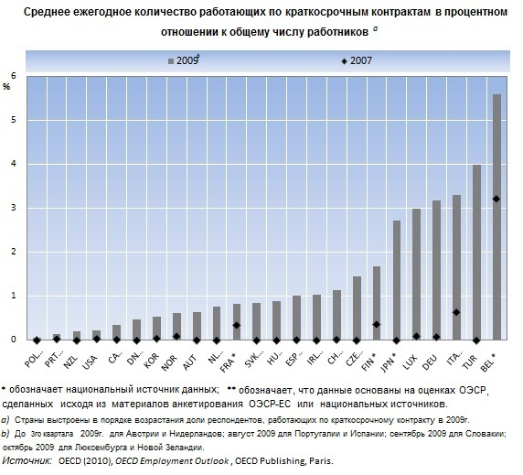

Гендерная составляющая прекаризованной занятости:

Количество женщин в мире, трудящихся на прекаризованной работе, не подсчитано, но многие исследования на национальном и региональном уровне отмечают чрезмерное распространение этих форм занятости среди женщин.

Проведённое в Австралии исследование показало, что основной тенденцией в трудоустройстве женщин является всё более популярная неполная, разовая занятость; 58% случаев неполной занятости также являются разовой работой. За 15 лет – с 1991 по 2006 год – доля женщин, работающих полный рабочий день, сократилась с 59% до 55%. Всего разовая занятость была зафиксирована у 30% работающих женщин, в то время как для мужчин эта цифра составляет 22%. По результатам исследования Центра изучения рабочих мест (Workplace Research Centre), «в последние годы практически всё увеличение числа рабочих мест происходило за счёт нестандартных форм занятости».

В отношении Евросоюза, в октябре 2010 году Европарламент принял Резолюцию по женщинам, занятым на прекаризованной работе, в которой подчёркивалось, что «чрезмерное распространение форм прекаризованной занятости среди женщин» является ключевым фактором, создающим гендерный разрыв в оплате труда. В Резолюции звучит призыв к правительствам стран-участниц ЕС принять законодательные меры, чтобы положить конец такому типу занятости, при котором работодатель не гарантирует работнику фиксированного количества часов в неделю (zero-hour contract). Также резолюция выражает разочарование по поводу того, что в пакете законов ЕС по вопросам занятости и директивы по работе по срочному договору, по работе на условиях неполной занятости и по временной работе через агентства занятости нет адекватной ссылки на прекаризованный характер таких форм занятости. Резолюция призывает к дальнейшим специализированным законодательным мерам, таким как предоставление всем работникам равного доступа к социальному обеспечению, включая декретный отпуск, услуги здравоохранения, пенсии по возрасту, а также образование и профессиональную подготовку, независимо от условий трудоустройства.
В Канаде неполная занятость, работа по контракту и временная работа, вместе с самостоятельной занятостью, составляет одну треть от численности трудящихся в стране. Это означает, что около трети трудящихся в Канаде задействованы в «нестандартных» формах занятости, которые отличаются от стандартной работы на полный рабочий день с заключением постоянного трудового контракта с одним единственным работодателем. Чрезмерное распространение такого вида трудоустройства среди женщин объясняется большим количеством женщин, работающих с неполной занятостью.
В Японии прекаризованная работа имеет ярко выраженную гендерную специализацию. Женщины составляют около 2/3 нерегулярных работников. Для временных форм занятости в Японии свойственна ещё большая гендерная специализация, чем для неполной занятости. Более 80% временных сотрудников – это женщины.
Важной причиной того, что прекаризованная работа чрезвычайно распространена именно среди женщин, являются ограничения, с которыми женщины сталкиваются в связи с уходом за детьми и работой по дому. Эти ограничения зачастую не оставляют женщинам иной альтернативы, кроме поиска работы на неполный день или низкооплачиваемой «нестандартной» формы занятости – со всеми рисками сокращённого рабочего дня, низкого уровня зарплаты и ограниченного доступа к социальным льготам.
Опыт IMF (Международной федерации металлистов) и IUF (Международного профсоюза работников пищевой, сельскохозяйственной промышленности, гостиничного и ресторанного бизнеса) на уровне предприятий подтверждает, что женской занятости в общем свойственна большая прекаризация, меньшие гарантии, более низкая оплата труда, меньшее количество льгот и социальных выплат и более слабая социальная защита, чем у мужчин. В частности, женщины, занятые в таких секторах экономики как пищевая и электронная промышленность, чаще сталкиваются с прекаризованной работой и тяжелыми условиями труда. Среди них много молодых женщин – трудовых мигрантов, из сельских районов или из-за границы, имеющих мало возможностей диктовать свои условия работодателю.

Всё чаще прекаризованные контракты заключаются с женщинами, работающими в тех подразделениях бюджетной сферы, государственный контроль над которыми ослаблен, например, уборщики из сторонних организаций (аутсорсинг) или медработники. Со многими заключены контракты на неполную рабочую нагрузку, как с работниками агентств или разовыми работниками, у которых практически нет прав, и которые могут не рассчитывать на социальное обеспечение, доступное постоянным работникам. В Бельгии индустрия офисных уборщиков, в которой преобладают женщины, сильнейшим образом пострадала от экономического спада – контракты на ежедневную уборку сменились контрактами на уборку раз в неделю. Параллельно с сокращением штатов происходило снижение количества рабочих часов, приводящее к урезанию зарплат для тех работников, которым труднее всего выстоять в такой ситуации. По сведениям FGTB, Профсоюзного центра Бельгии, уборщики, занятые в бюджетном секторе, до сих пор в общем и целом не пострадали, однако существует реальная опасность, что политика «зачистки» отраслей, финансируемых из бюджета, приведёт мерам экономии в госсекторе на производствах и их уборке, как это уже произошло в частном и банковском секторах.

Прекаризованная работа = заменимые работники

В своём последнем ходатайстве специальному представителю ООН по вопросам бизнеса и правам человека Глобальные профсоюзы IMF и IUF доказывают, что прекаризованная работа «стремительно становится огромным препятствием на пути соблюдения прав работников. Всё больше и больше работников, среди которых много женщин, оказываются заняты на прекаризованной работе, при которой они даже не имеют права вступить в профсоюз, не говоря уже о ведении коллективных переговоров со своим работодателем. Некоторые получили официальный запрет, потому что их базовые права отрицаются законом. У других есть формальное право вступать в профсоюз, но на практике оно не осуществимо, потому что нет гарантий выполнения закона. А остальные слишком опасаются воспользоваться своими правами, потому что могут потерять работу в любой момент. В результате, миллионы работников по всему миру и целые категории форм занятости по сути не попадают под действие Конвенций МОТ №87 и 98, и для них не соблюдается множество других трудовых прав».

Простота найма и увольнения работников, с которыми заключены временные контракты, облегчает увольнение и членов профсоюза. Прекаризованные работники систематически получают отказ в своём праве присоединиться к профсоюзу – в то время как именно низко квалифицированные, малообразованные женщины, которых так много среди прекаризованных работников, более других нуждаются в защите профсоюза и преимуществах коллективных соглашений.

МОТ в своей Рекомендации №198 по трудовым отношениям рекомендует обращать особое внимание на гендерный аспект прекаризованной занятости и развивать те секторы экономики, в которых преобладает женский контингент, и в которых велика доля сомнительных и искажённых трудовых отношений.

Работники американской телефонной компании «T-Mobile» живут в постоянном страхе потерять работу даже за незначительные проступки. В то время как головная фирма, «Deutsche Telekom», у себя дома в Германии признает права на объединение в профсоюзы, американская дочерняя компания «T-Mobile» крайне враждебна к реализации работниками идеи профсоюзного представительства и права на переговоры и проводит последовательную анти-профсоюзную кампанию.

Работница «T-Mobile» согласилась на интервью только при условии анонимности, из-за страха дисциплинарного взыскания или увольнения. Она – представительница центра обслуживания клиентов компании, которая боится увольнения за слишком долгий разговор с одним клиентом, которому потребовалась её помощь, или за невыполнение одного из других строгих стандартов компании. В общем, она довольна своей зарплатой и социальными выплатами, но устала работать под постоянной угрозой потери «хорошей репутации» за единственную ошибку или опоздание на несколько минут:

«Они используют страх как средство контроля, а экономическая ситуация позволяет им так поступать, потому что ты просто не можешь оттуда уйти. Вот почему я хочу вступить в профсоюз: моя мотивация – мне нужны гарантии занятости.
В настоящее время единственная «гарантия занятости» работника, утратившего «хорошую репутацию» - это вынести унижения, в этом – твой последний шанс. Менеджеры скажут: «Ок, твоё положение очень шаткое. Мы дадим тебе возможность пойти домой и подумать о своём проступке». И ты получаешь задание написать сочинение о своих планах возвращения в рамки программы, как я понимаю, к соблюдению стандартов компании. Они провожают тебя до выхода из здания, забирают твой бейджик, и назначают тебе встречу с сотрудником отдела кадров и твоим менеджером и руководителем, и они прочтут, что ты написал, и примут решение, стоит тебя оставлять на работе или нет».

Её пришлось через это пройти. За то, что однажды она опоздала. «Я бы, наверное, пережила увольнение, но эта процедура унизительна, ты чувствуешь себя провинившимся школьником».
Она перечисляет длинный список требований T-Mobile к девушкам, отвечающим на звонки клиентов в центре обслуживания. Например, им нельзя слишком затягивать разговор с одним клиентом, но при этом разговор должен быть достаточной длительности, чтобы клиенту не пришлось перезванивать снова. И в этот промежуток времени нужно тоже «вписаться», - это термин компании по раскручиванию новых товаров и услуг клиентам.
«Речь об этом уже возникала время от времени, но, в конце концов, требование о необходимости «вписаться» оформилось однозначно, когда они пришли к нам и сказали: “Если вы не будете предлагать новинки в каждом разговоре, вы будете уволены,” - да, именно так и сказали».
Она поняла, что требуемые стандарты качества на самом деле не относятся к качеству обслуживания клиентов. «Речь скорее о том «Как ты стараешься для “T-Mobile”?» «Удаётся ли тебе что-то продать позвонившему?» Главное – «продавать, продавать, продавать, а вовсе не вести себя правильно».
Действительно, сотрудницам попадало за выполнение просьбы клиента об удалении какого-либо пункта из его тарифного плана. Она считает, что некоторые сотрудницы так боятся взыскания, что просто не выполняют подобную просьбу клиента. «Случалось, мне звонили клиенты и говорили: «Я уже три месяца пытаюсь избавиться от этой опции, но она по-прежнему у меня на балансе».
Она убеждена, что профсоюз рассеял бы эти страхи, а это, в конечном счёте, будет выгодно самой компании. Она говорит: «Если бы я чувствовала себя уверенной, а не озабоченной, конечно я бы лучше выполняла свои задачи».

Прекаризованная работа и низкая оплата труда

Работники с прекаризованной занятостью как правило зарабатывают меньше. Часто это создаёт трения между ними и коллегами, работающими по постоянным контрактам.

Членские организации Международной федерации металлистов сообщают, что в металлообрабатывающей промышленности во многих случаях прекаризованные работники зарабатывают более чем на 50% меньше, чем постоянные работники, при этом временная, разовая, неполная и контрактная формы занятости получают всё большее распространение. Это означает, что женщины с прекаризованной занятостью испытывают двойной зарплатный дефицит – и дискриминирующее неравенство в оплате труда, и урезанное социальное обеспечение при рискованных формах занятости.

В Корее 70% работающих женщин задействованы в прекаризованной занятости, где они зарабатывают лишь 43% от зарплат постоянных работников-мужчин. На одной корейской фабрике, о которой упомянуто в жалобе IMF, направленной в МОТ, только 5% работников являются постоянными сотрудниками, и все они – мужчины. Почти все работники с прекаризованной занятостью - женщины, и зарабатывают они на 47% меньше, чем их коллеги – мужчины.

В Европе миллионы женщин, среди которых много мигрантов, оказывают услуги по социальному и медицинскому уходу - как в домах инвалидов, так и на дому. Такие виды занятости особенно прекаризованы и низко оплачиваемы, часто ниже стандартного минимума. Часто женщины в этом секторе экономики работают «по запросу» без каких-либо гарантий занятости.

Ключевым фактором, способствующим глобальному разрыву в оплате труда между мужчинами и женщинами, является чрезмерное распространение среди женщин форм прекаризованной занятости. Эта связь между разрывом в оплате труда и прекаризованной занятостью была признана Европейским парламентом в резолюции о женщинах, трудящихся на прекаризованной работе, принятой в октябре 2010.

Большее количество рабочих мест не означает достойную работу для женщин

Неолиберальная экономическая политика, ослабившая контроль государства за экономикой практически везде, не выполнила своих обещаний: при том, что многие женщины работают вне дома, они остаются в ловушке рискованной и низкооплачиваемой работы. Этот момент хорошо иллюстрируется интересным исследованием МОТ по Пакистану:

Женщины Пакистана на рынке труда: увековечивая недостатки

Для рынка труда в Пакистане характерны настоящие гендерные пропасти, но современные процессы индустриализации расширили доступ женщин на рынок труда. В 2007 году, более 9млн. пакистанских женщин были приняты на работу, это почти на 4млн. больше, чем в 2000 году, и, тем не менее, доля трудоустроенных от общей численности женщин (19,9%) по-прежнему в 4 раза меньше, чем тот же процент – у мужчин (79,1%) – и гораздо ниже, чем эта же доля в Южной Азии в целом (33,5%). Если между 2000 и 2006 годами процент трудоустроенных женщин существенно вырос, за тот же самый период процент разных форм прекаризованной и незащищённой занятости женщин увеличился ещё больше. Почти 2/3 дополнительных рабочих мест, возникших в 2000-2006 годах у мужчин Пакистана, - это оплачиваемая работа, тогда как для женщин за тот же период более 2/3 рабочих мест – это содействующая занятость (без платы, на семейном предприятии).
Доля женщин с прекаризованной и незащищённой занятостью растёт даже на производстве, считающемся важнейшим источником занятости помимо сельского хозяйства. А для мужчин наблюдается обратная тенденция. Женщины часто остаются изолированными в своей статусной группе, которая несет высокие экономические риски и в которой мало вероятности получить достойную работу, - т.е. работу с социальной защищённостью, базовыми правами и правом голоса на рабочем месте. В целом, оплата труда женщин также ниже, чем оплата труда мужчин, и растет зарплата женщин гораздо медленнее.

2.2 Неформальная экономика и неформальная занятость

Термин «неформальная экономика» относится к экономической деятельности, которая де-юре или де-факто не охвачена или лишь в незначительной степени охвачена официальными соглашениями. Сюда относятся самозанятость и содействующая занятость. Также сюда относятся и оплачиваемые работники, которые трудоустроены неформально, то есть их трудовые взаимоотношения неофициальны, что оставляет их вне сферы действия трудовых законов и постановлений.
На протяжении последних десятилетий во всех развивающихся странах стремительно выросла доля занятости в неформальной экономике. В Латинской Америке и Юго-Восточной Азии экономический рост сопровождался ростом неформальной занятости. Даже в странах ОЭСР растущая тенденция к информализации условий труда создаёт неформальную занятость. Например, псевдо-самозанятые работники, скрывающие свои трудовые отношения, чтобы миновать законные требования и ограничения, могут всегда считаться неформально трудоустроенными.

По оценкам, неформальная занятость составляет около 65% занятости (кроме сельского хозяйства) в развивающейся Азии, 51% в Латинской Америке, 48% в Северной Африке, 72% в Африке южнее Сахары и 24% в переходных экономиках.²

В неформальной экономике женщины представлены с избытком, хотя между регионами есть довольно существенные отличия. В таких странах как Индия или Мали неформально работает почти 90% женщин (кроме сельского хозяйства).
Однако не всегда имеются данные с гендерной разбивкой, и иногда довольно трудно оценить общую численность женщин. Как бы то ни было, три группы, состоящие из женщин, работников с неформальной занятостью и бедняков – в значительной степени перекрывают друг друга.

В своём докладе «Нормально, если неформально?» ОЭСР выявляет диспропорциональную долю женщин, расположенных на нижней части шкалы неформальной занятости, что означает, что женщины подвергаются дискриминации и в формальной, и в неформальной экономике. Это можно в значительной мере объяснить гендерным разделением труда, в соответствии с которым женщины по-прежнему несут основную ответственность по уходу за членами семьи. В результате – у них гораздо меньше возможностей выйти на рынок труда, приобрести навыки и квалификацию, продвигаться по карьерной лестнице и стать представителем профсоюза.

Полевое исследование, проведённое женской ассоциацией SEWA, филиалом МКП, по неформальной занятости строительных рабочих, показывает многогранное воздействие кризиса на индийских женщин, работающих в этой отрасли. Исследование свидетельствует, что положению женщин, неформально трудоустроенных на стройке, угрожает появление новых мигрантов-мужчин, претендующих на выполнение тяжелых физических работ. По оценкам SEWA, в индийском Ахмедабаде упадок в ключевых отраслях экономики в ходе кризиса привел к увеличению на 25% численности соискателей неформальной строительной работы.
Множество таких новичков, как мужчин, так и женщин, конкурирует друг с другом за неквалифицированную работу на стройке, где уже трудится много женщин. У мужчин с большей вероятностью обнаружатся навыки каменщика, водопроводчика, плиточника, так что участие в конкурентной борьбе мужчин непропорционально влияет на давно работающих на стройке неквалифицированных женщин.
Помимо этого, у этих недавно иммигрировавших мужчин есть преимущество в том, что они могут посвящать работе всё своё освободившееся время и внимание, потому что они свободны от множества невыполненных обязательств по уходу за семьей и по работе, которыми обременены женщины – их конкуренты.
К сожалению, Ахмедабад не предложит многообещающих перспектив ни новым мигрантам, ни традиционным строительным рабочим из-за сокращения спроса во время всемирного кризиса. Экономический спад и высокая стоимость стройматериалов сдерживает местное строительство: строительные рабочие сообщают, что их рабочее время сократилось с 10-15 до 5-6 рабочих дней в месяц. В то же время совершенно несоразмерно снизился дневной заработок для неквалифицированных рабочих (женщин). В феврале 2009 года неквалифицированный труд на стройке стоил 100-150 рупий в день, а ко времени наших интервью в августе 2009, они получали всего по 70-80 рупий в день. А заработок квалифицированных рабочих за тот же период не изменился. Кризис обострил конкуренцию, и женщинам приходится уходить на неквалифицированную и малооплачиваемую работу.
Продвижение и живучесть неформальной занятости ограничивает эффективность занятости как инструмента по сокращению бедности. На самом деле нельзя рассчитывать на то, что трудоустройство в неформальном секторе экономики поможет женщинам победить бедность.
Женщинам нужна достойная работа.

2.3 Незащищённая занятость и работающие женщины с низким доходом

Индикатор «незащищённой занятости» МОТ, определённый как сумма самозанятых работников и работающих без платы на семейных предприятиях, даёт уникальную информацию по тенденциям в общем качестве занятости. Так, большая доля работников с незащищённой занятостью служит признаком широкого распространения неформальных трудовых договоренностей, в результате чего работники остаются незащищёнными при непропорциональном доступе к социальному обеспечению. Незащищённая занятость также зачастую характеризуется низким уровнем оплаты труда и тяжелыми производственными условиями, подрывающими фундаментальные права трудящихся.

Текущая оценка численности работников с незащищённой занятостью составляет 1,53млрд. в 2009 году. Это количество соответствует глобальному показателю незащищённой занятости, который составляет 50,1%. С начала 2007 года ещё 100млн. человек пополнили ряды работников с незащищённой занятостью, что указывает на тяжёлое воздействие экономического кризиса на жизнь работников, не имеющих гарантированной занятости. Во всех развивающихся регионах мира доля незащищённой занятости среди женщин выше, чем среди мужчин. Наибольший гендерный разрыв наблюдается в Северной Африке, Африке к югу от Сахары и на Ближнем Востоке. Более половины всех женщин мира трудятся на незащищённой работе.

Растущая доля и численность работников с незащищённой занятостью в Африке, Юго-восточной Азии и странах Тихоокеанского региона начиная с 2008 года означают, что многие, потеряв работу в экспорт-ориентированных производствах, не могут позволить себе влиться в ряды безработных и вместо этого ищут занятость в неформальном секторе экономики, выполняя какую-то сельскохозяйственную деятельность или включаясь в неформальную сферу услуг, например, занимаясь уличной торговлей.

Женщины с незащищённой занятостью ещё больше подвергаются экономическим рискам, не имея при этом палочки-выручалочки в виде гарантий социального обеспечения на время болезни или на случай утраты места. Следующая таблица иллюстрирует распределение женщин Африки, Азии и Латинской Америки с точки зрения незащищённой занятости.

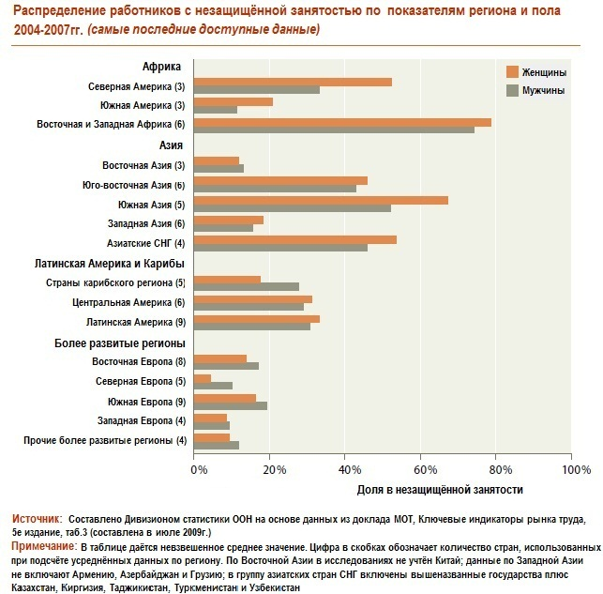

- ЖИЗНЬ С НИЗКОЙ ЗАРАБОТНОЙ ПЛАТОЙ

  - Экономический кризис вдвое сократил рост уровня заработной платы в мире

За 2008-2009 годы финансовый и экономический кризис вдвое сократил рост уровня заработной платы во всём мире. В Докладе МОТ от 2010 года, посвящённом заработной плате в различных регионах мира (Global Wage Report), проводится анализ данных из 115 стран мира, охватывающих 94% наёмных рабочих мира. Из материалов доклада следует, что темпы роста средней месячной заработной платы снизились с 2,8% в 2007 году, накануне кризиса, до всего лишь 1,5% в 2008 и 1,6% в 2009 году. За исключением Китая, темпы роста средней заработной платы в мире всё больше снижаются, составив 0,8 в 2008 и 0,7 в 2009 году.

Исходя из этих цифр, можно утверждать, что рецессия не только имела драматические последствия для миллионов тех, кто потерял работу, но также повлияла и на сохранивших свою занятость, жёстко урезая их потребительские возможности и благосостояние в целом. Особенно тяжелыми последствия рецессии оказались для женщин, которые несут основную ношу забот о членах семьи и отвечают за большинство покупок, необходимых в хозяйстве.

Начиная с середины 1990-х годов доля людей с низкой заработной платой – что определялось как менее 2/3 от средней заработной платы – выросла в более чем двух третях стран из тех, по которым существуют доступные сведения. Низкооплачиваемые работники, преимущественно женщины, могут легко оказаться за чертой бедности. Такие работники срочно нуждаются в достойном уровне минимальной заработной платы и в более четкой связи между заработной платой, социальной политикой и политикой на рынке труда.

В тех странах, где коллективные переговоры охватывают как минимум 30% работников, зарплаты выше. Существование минимальной заработной платы сокращает неравенство в нижней половине таблицы оплаты труда. При таком чрезмерном распространении низкооплачиваемых форм занятости среди женщин, они больше всего выиграют от процесса коллективных переговоров и введения минимальной ставки. В то же время, поддержка покупательной способности низкооплачиваемых работников может привести к более быстрому восстановлению за счёт поддержки совокупного спроса.

В Швеции сорвались переговоры Шведского профсоюза работников гостиниц и ресторанов (HRF), членской организации IUF (Международного профсоюза работников пищевой, сельскохозяйственной промышленности, гостиничного и ресторанного бизнеса), поскольку работодатель настаивал на распространении и углублении нестабильных видов занятости, уже широко распространившихся в гостиничной индустрии, среди персонала которой преобладают женщины, а также, поскольку работодатель ответил отказом на предложение профсоюза об увеличении ежемесячной заработной платы. В результате, под угрозой забастовок солидарности со стороны Профсоюза шведских рабочих пищевой отрасли и работников электропромышленности, HRF удалось действительно существенно приблизиться к своей цели повышения заработной платы, и хотя даже после этого повышения уровень заработной платы гостиничного персонала остался ниже, чем у работников других отраслей, они всё же хотя бы приблизились к прожиточному минимуму. Новое соглашение включало более строгие ограничения по формам прекаризованной занятости, в частности, ограничивалось применение нерегулярных договорённостей о найме, заключаемых накануне работы, которые изматывали многих членов профсоюза на протяжении недель, месяцев и даже лет. Теперь работодателям придётся предложить постоянные рабочие места при устойчивом дефиците рабочей силы, кроме того, теперь ограничено использование услуг работников, предоставляемых кадровым агентством. В этом году HRF вместе с другими шведскими профсоюзами разработали общую платформу для коллективных переговоров в этом году, целью которых является реализация права на постоянную работу с полной занятостью, сдерживание распространения любых форм нестабильной занятости и разрушение структурной дискриминации по уровню зарплаты, сложившейся в низкооплачиваемых отраслях экономики, где преобладает женский труд.

3.2 Неравенство в оплате труда, низкий уровень зарплат и гендерный вопрос

Основные тенденции в вопросе оплаты труда в мире и доля заработной платы в совокупном доходе демонстрируют широко распространившееся и всё более растущее неравенство. Не смотря на рост производительности труда во многих странах на протяжении последних трёх десятилетий, что должно было бы привести к росту зарплат, доля заработной платы в национальном доходе снижается в США, Европе, в Африке южнее Сахары, на Ближнем Востоке, в Латинской Америке и странах Карибского региона. Обратной стороной этой тенденции является рост доходов и углубление неравенства.

Последний Доклад об оплате труда в регионах мира в 2010 году подтвердил, что чрезмерное представительство женщин на низкооплачиваемых работах – это универсальная характеристика для рынков труда по всему миру. Преобладание женщин среди занятых на позициях с низкой заработной платой тесным образом связано с незащищённостью традиционно женских профессий от низкой оплаты труда. Но условия занятости и тип контракта также влияют на уровень зарплат женщин. Постоянное и официальное трудоустройство реже связано с низкой оплатой труда. Отсутствие гарантий занятости не только не компенсируется более высоким уровнем зарплат, но напротив постоянно идёт рука об руку с более низкой оплатой труда.

Сельскохозяйственные работницы относятся к той группе, которая наиболее вероятно попадёт на прекаризованную сезонную работу, с исключительно низким уровнем оплаты труда.
На Филиппинах, где доля занятости женщин менее 50%, распространение низкооплачиваемой занятости на 46% больше среди женщин, чем среди мужчин.

Доминирование низкооплачиваемой занятости увеличивает гендерный разрыв в оплате труда. Не смотря на значительный прогресс в этой области, наблюдавшийся последние годы, средняя месячная зарплата женщин по-прежнему составляет около 75% средней месячной зарплаты мужчин.

По данным исследования, проведённого IUF, профсоюзом «Unite» и движением «War on Want», в Индии, сборщики чая на плантациях, поставщики компании «Тата», получают мизерную долю от стоимости упаковки чайных пакетиков. Работницы северной Индии получают около трети прожиточного минимума. Всё большее распространение трудоустройства по срочным договорам позволяет работодателям не обеспечивать такие компоненты социального обеспечения как медицинские учреждения, декретный отпуск, рацион питания. Низкий уровень оплаты труда и не дающие гарантий контракты у сборщиц чайного листа тяжело отражаются на детях – распространённым явлением стало недоедание, и 60% детей на индийских чайных плантациях весят ниже нормы для своего возраста.

За исключением сельского хозяйства и неформальной экономики со своими специфическими условиями, малооплачиваемая занятость типична для ключевых секторов экономики с преимущественно женским контингентом, как в индустриально развитых, так и в развивающихся странах – это розничная торговля, гостиничный и ресторанный бизнес, сфера уборки, медицинское обслуживание, транспорт, социальные службы (включая помощников по дому) и текстильная промышленность. Не удивительно, что малооплачиваемые рабочие места сконцентрированы на маленьких предприятиях, где трудятся в основном женщины.

3.3 Неравенство в оплате труда женщин в промышленно-развитых странах: положение работников с неполной занятостью

Как показал доклад МКП 2010 года «Гендерное (не)равенство на рынке труда: обзор глобальных тенденций и перспектив», неравенство в условиях оплаты труда между мужчинами и женщинами продолжает оставаться существенным признаком экономики практически всех стран, включая промышленно-развитые, с их сформировавшейся законодательной базой.

Статус занятости глубоко влияет на гендерный разрыв в оплате труда. Несколько исследований ОЭСР показали, что работники с неполной занятостью не получают такой же почасовой оплаты, как их коллеги с полной занятостью. В экономических условиях промышленно-развитых стран женщины составляют большинство работников с неполной занятостью.

В Японии женщина с неполной занятостью будет зарабатывать только 54% от почасовой ставки постоянной работницы, и эта разница последние десятилетия только увеличивается.

Не смотря на то, что Директива ЕС о работе на условиях неполной занятости предписывает одинаковое обращение с работниками с полной и с неполной занятостью, разрыв в почасовой оплате между теми и другими свидетельствует о том, что дискриминация в оплате труда по-прежнему существует. В Европе гендерный разрыв в оплате труда (по официальным данным) составляет около 17,6%, что означает, что почасовая оплата женщины в среднем почти на 1/5 меньше, чем у мужчины (Eurostat, 2007). На занижение и неравенство оплаты труда женщин сильно влияет то, что они выбирают работу на неполный день или по нестандартному графику, зачастую для того, чтобы иметь возможность ухода за детьми или другими членами семьи. Не смотря на европейское анти-дискриминационное законодательство, оплата труда работников с неполной занятостью зачастую производится на более низком уровне по сравнению с их коллегами, работающими на условиях полной занятости, даже при выполнении сопоставимого объема работы. Перерыв в профессиональной деятельности также способствует более низкому уровню зарплат у женщин на протяжении всей жизни, что в итоге приводит к большей доле бедных пожилых женщин с непропорционально маленькой пенсией.

РЕКОМЕНДАЦИИ

Практически во всех странах мира на рынке труда наблюдается взрывное распространение прекаризованных и неформальных форм занятости. Уход от государственного регулирования занятости стал наиболее характерной чертой рынка труда во всём мире. Больнее всего этот процесс отразился на положении женщин, миллионы которых вынуждены жить в условиях отсутствия экономических гарантий. Для того, чтобы повернуть вспять рост рискованных форм занятости, требуется отход от неолиберальной политики, господствовавшей с 1970-х годов. Требуется политическая смелость и экономическая инициатива. Международное профсоюзное движение готово сыграть свою роль в этом процессе.

Приоритеты МКП по избавлению женщин от прекаризованной и неформальной занятости:

- Смещение повестки дня в сторону создания качественных рабочих мест:
- Расширение возможностей трудового законодательства, в частности с целью гарантии полного охвата тех категорий работников, среди которых преобладают женщины;
- Поддержка института коллективных переговоров;
- Обеспечение юридических гарантий трудовых отношений;
- Увеличение уровня и диапазона минимальных заработных плат;
- Расширение и укрепление сфер деятельности трудовой инспекции.

Программа Достойного труда МОТ предоставляет общую базу для адекватного ответа на глобальную проблему информализации работы, а Глобальный договор о рабочих местах может помочь правительствам затронуть негативные последствия кризиса. Правительства и социальные партнеры могут поддерживать политику и меры по компенсированию роста негарантированной занятости через заключение коллективных договоров. Но в первую очередь правительства ответственны за то, чтобы гарантировать защищенность работников трудовым законодательством и законными трудовыми отношениями. Чрезвычайно важно расширить сферу действия трудового законодательства в тех категориях незащищенных работников, где доминируют женщины, таких как работа по дому, уход, сельское хозяйство, надомная работа или работа с неполной занятостью. Меры по признанию существования трудовых отношений и идентификации работодателя необходимы особенно для работников, участвующих в трехсторонних трудовых отношениях и так называемых псевдо-самозанятых работников. В Рекомендации МОТ №198 о трудовых отношениях даны очень полезные инструкции в этом отношении. Поддержка мер по удалению барьеров к реализации прав профсоюзов и прав на коллективные переговоры в национальном законодательстве жизненно важна для всех работников, но особенно для занятых на трудоемких секторах и в сферах с высокой текучестью рабочих кадров. Расширение сферы действия коллективных переговоров по цепочке поставок обеспечит защиту работников, находящихся на более низких уровнях, где превалирует неформальная работа. Установление временных лимитов на использование срочных контрактов, заемных работников, требование равного обращения к временным и постоянным работникам, а также тем, кто работает полный и неполный рабочий день, позволит избежать злоупотреблений. Другое важное направление – это обеспечение действенного применения законов. Оно требует выделения соответствующих людских и финансовых ресурсов для эффективной службы трудовых инспекций. Одинаково важно регулировать трудовую миграцию и агентства по размещению работников, чтобы гарантировать, что практика их работы согласуется с содействием достойному труду для всех. И наконец, увеличение минимальных зарплат и распространение их на всех работников, а также применение принципа равной оплаты за труд равной ценности имеют первостепенную важность.

- Применение программы гендерного равенства

- Инвестиции в коммунальные службы и инфраструктуру, например, детские дошкольные учреждения
- Применение национальных планов по преодолению гендерной дискриминации и расслоения трудового рынка
- Применение инициатив по балансированию работы и семьи
- Принятие мер за равную оплату
- Предоставление гендерной статистики и оценочных выводов

Расширение фискальной политики для стимулирования роста занятости как для мужчин, так и для женщин чрезвычайно важно в эти сложные времена. Государственные капиталовложения в социальную инфраструктура, такую как ясли, детские сады, дома престарелых, образование и здравоохранение крайне необходимы во многих странах. Первоочередное внимание государственным инвестициям в эти сферы – это возможность модернизировать экономику и поддержать доступ женщин к достойному труду, так как эти области характеризуются преобладанием среди работников женщин. Не менее важно поддержать и расширить меры по поощрению трудоустройства женщин во всех этих сферах. Основным препятствием в этом отношении является недостаток доступных качественных детских дошкольных учреждений. Он также вносит вклад в рост прекаризационной и неформальной занятости, так как он создает спрос на неформальных работников по дому и детские сады. Политика согласования работы и семьи, такая как гибкий график работы, положения в отношении кормящих матерей или отпуск по уходу за ребенком, необходима, чтобы гарантировать то, что женщины смогут сохранить свои рабочие места и устроиться на новые. Ратификация и применение Конвенции МОТ №183 об охране материнства остается центральным элементом борьбы с дискриминацией на основании материнства и обеспечения экономической защищенности женщин во время беременности и после родов. Борьба с гендерной дискриминацией и разделением рынка труда – это постоянная проблема, которую необходимо решать, чтобы предотвратить доминирование женщин в незащищенных видах работ. Необходимо создание и применение национальных планов по борьбе с дискриминацией и расслоением со значительным вовлечением в эту работу профсоюзов. В настоящих условиях отказ от цели равной оплаты за труд равной ценности приведет к обратным результатам. Необходимо активизировать готовность и усилия по борьбе с разрывом в оплате труда, так как равная оплата – это стержень в борьбе с женской бедностью. Наконец, важно определить гендерное влияние на все меры, намеченные властями по вопросам, относящимся к трудовому рынку и социальной защите. Необходимо, чтобы в этом участвовали профсоюзы. Это потребует серьезных усилий в сборе и анализе данных, разделенных по половому признаку. Международное сообщество должно предоставить гораздо больше финансовой и технической поддержки развивающимся странам в сборе этой информации.

- Предоставление всеобщего доступа к социальному обеспечению через применение минимальной социальной защиты для всех

- Предоставление всеобщей минимальной социальной защиты, охватывающей всех работников, независимо от статуса их занятости
- Обеспечение того, что работающие с неполной занятостью и временные работники обладают равными правами на социальную защиту, как и обычные работники с полной занятостью
- Гарантии того, что у всех женщин есть доступ к мерам по охране материнства, независимо от статуса их занятости
- Применение схем гарантий занятости, к которым женщины обладают полным доступом
- Гарантия всеобщей основной пенсии

Распространение социальной защиты на всех людей особенно поможет женщинам, учитывая то, что они составляют большинство среди неформально занятых работников. Установление минимального уровня социальной защиты над чертой бедности и в достаточном размере, чтобы обеспечить приемлемый жизненный уровень, является важнейшим элементом социальной справедливости. Доступ к здравоохранению и охране репродуктивного здоровья необходим для женщин, и эти права должны осуществляться вне зависимости от статуса их занятости или миграционной ситуации. Все работники, учитывая самостоятельно занятых в неформальной экономике, должны иметь доступ к положениям соцобеспечения, чтобы гарантировать удовлетворение основных нужд этих работников и членов их семей. Лица с неполной занятостью, большинство их которых женщины, должны иметь такую же возможность пользоваться правами на социальное обеспечение, что и их коллеги, работающие полный рабочий день. Применение гарантийных схем в государственной службе, обеспечивающее безработных женщин минимальным уровнем дохода, обладает двойной выгодой смягчения проблемы нищеты и усиление способности государственных учреждений предоставлять качественные общественные услуги. Всеобщее предоставление основной пенсии является лучшим средством борьбы с женской бедностью в старости.

- Взяться за задачу органайзинга работников с незащищенной занятостью

- Вовлечение работников на прекаризованных и неформальных рабочих местах в профсоюзы
- Удаление юридических препятствий свободе ассоциаций и коллективным переговорам
- Расширение стратегий коллективных переговоров для лучшего отражения вопросов гендерного равенства и прав женщин

Рост прекаризованной и неформальной работы представляет серьезную проблему для профсоюзов. На самом деле, во многих ситуациях незащищенные формы занятости поддерживаются именно для предотвращения организации людей в профсоюзы. Препятствия вовлечению этих работников многочисленны. Некоторые из них – законные. Это, например, происходит, когда работникам в некоторых сферах, зачастую где женщины доминируют, таких как сельское хозяйства, работа по дому или зоны экспортного производства, не разрешено создавать или вступать в профсоюз. Для нештатных работников сложность в идентификации работодателя может привести к невозможности коллективных переговоров. Другие препятствия объединению в профсоюзы относятся к тому факту, что работников нанимают лишь на короткий промежуток времени, что может уменьшить их интерес во вступлении в профсоюз. Более того, их трудовая ситуация по определению очень нестабильна, они могут бояться того, что вступление в профсоюз сократит их шансы на получение лучших и более стабильных рабочих мест. Органайзинг среди самостоятельно занятых работников может быть не менее сложен. Отсутствие работодателя вынуждает профсоюзы пересмотреть традиционный процесс коллективных переговоров. Профсоюзам необходимо адаптировать свои стратегии по вовлечению к этим препятствиям и увеличить членство среди работников на незащищенных рабочих местах. Это потребует от профсоюзов принятия в главным образом гендерной программы. Ведь, как было показано в настоящем докладе, женщины составляют большинство трудящихся на прекаризованной и неформальной работе.

+++++++++

Библиография

AWID :2009, “Impact of the Crisis on Women in the Caribbean,” by Rhoda Reddock and Juliana S. Foster
AWID Regional Briefs, 2009
Bardone and Guio, In-work poverty: new commonly agreed indicators at the EU level, 2005
Closing the gap in a generation: health equity through action on the social determinants of health; Commission on Social Determinants of Health, WHO 2008
Employment Sector Working Paper No. 13, “Assessing vulnerable employment: The role of status and sector indicators in Pakistan, Namibia and Brazil”, Geneva, ILO, 2008
Eurofound publications on women at work, gender and equality issues, 2010
European Foundation Working conditions in the European Union: The gender perspective. 2008
EUROSTAT, Living Conditions and Social Protection database online, 2010
Ewa Charkiewicz “The impact of the crisis on women in Central and Eastern Europe,” AWID, 2009
Financial Times, December, 2010
Gender (in)equality in the labour market: an overview of global trends and developments; ITUC 2009
Global action against precarious work, ‘Metal World’ IMF, No 1, 2007
Global employment trends for women, International Labour Office, 2009
Global Employment Trends; International Labour Organisation 2010
“Global Wage Report 2010/11 – Wage policies in times of crisis”, ILO 2010
GURN; Moving from Precarious Employment to Decent Work, GURN Discussion paper No 13, Dec 2009
How do you define ‘vulnerable employment’? ; ILO Online: January 26, 2010
ILO Global Employment Trends 2010 report
IMF International Metalworkers’ Federation (IMF) Precarious Work: Undermining Human Rights, submission to the UN Special Representative of the Secretary General for Business and Human Rights, May 2010
Interview with Lawrence Jeff Johnson, director Global Employment Trends, January 2010, ILO, Geneva, 2010
IUF/ Stockholm Estocolmo Gunnar Brulin and Malin Klingzell-Brulin Mål & Medel December 2010 and IUF Latin America regional officer
Moving from Precarious Employment to Decent Work, GURN Discussion paper No 13, Dec 2009
OECD “is informal normal” 2009
OECD 2008 Economic Survey: 185
Oxfam ‘The material on page(s) 14 , from Briefings for Business 5: Better Jobs in Better Supply Chains, 2010, is reproduced with the permission of Oxfam GB, Oxfam House, John Smith Drive, Cowley, Oxford OX4 2JY, UK www.oxfam.org.uk. Oxfam GB does not necessarily endorse any text or activities that accompany the materials.’
Paying the Price for the Economic Crisis, Oxfam International Discussion Paper, March 2009
Poverty Matters Blog, Guardian newspaper, January 2011
Press Releases: United Nations, 6 February 2009 and ILO 5 March 2009, ITUC 15.12, 2010; Chartered Management Institute, August 2010; Bureau of Labor Statistics (2010) “News Release: The Employment Situation – January 2010,” Washington, DC: US Department of Labor
Quarterly Labour Force Survey, Thailand National Statistical Office.
Reclaiming Institutional and Policy Space amidst Crisis, Marina Durano, Development 2009
Richard King and Caroline Sweetman, Gender & Development; February 2010
Richard King and Caroline Sweetman; Gender Perspectives on the Global Economic Crisis, Oxfam Paper, February 2010
Seguino, Stephanie(2010) 'The global economic crisis, its gender and ethnic implications, and policy responses', Gender & Development, 18: 2, 179 — 199
SEWA 2009
Stephanie Seguino, - Globalization and the myths of free trade, 2007
Stephanie Seguino, Gender & Development Vol. 18, No. 2, July 2010
Taking Liberties; Labour Behind the Label and War on Want, London 2010
The global economic crisis; Gender & Development Vol. 18, No. 2, July 2010
The Impact of the Crisis on Women: Main Trends Across Regions; AWID 2009
UN ESCAP (2009) Economic and Social Survey of Asia and the Pacific 2009: Addressing Triple Threats to Development,
United Nations Development Fund for Women [UNIFEM] 2009
Vosko (ed) Precarious Employment: Understanding Labour Market Insecurity in Canada , McGill-Queen's University Press, 2006
World's Women 2010, Trends and Statistics; October, 2010; United Nations
“Women working in the shadows: the informal economy and export processing zones” – Institut fur Okonomie und okumenie 2010
Zoe Elena Horn, The effects of the global economic crisis on women in the informal economy: research findings from WIEGO and the Inclusive Cities partners; Gender & Development Vol. 18, No. 2, July 2010

ILO Global Employment Trends 2011 report
По определению МОТ в незащищенную занятость входят самостоятельно занятые и содействующие работники (работающие без платы, на семейном предприятии).
См. пресс-релиз МКП от 15.12,2010
The Global Employment Trend ; ILO 2010
ILO Global Employment Trends 2010 report
«Feminised recession: impact of the global financial crisis on women garment workers in the Philippines», Kristina Gaerlan; Marion Cabrera; Patricia Samia; L. Santoalla , дата онлайн-публикации: 15 июля 2010 года
FAO, IFAD ILO report “Gender dimensions of agricultural and rural employment: Differentiated pathways out of poverty”
Глобальные тенденции занятости для женщин
Samantha Hung in “Lesson Not Learned? Gender, Employment, and Social Protection in Asia’s Crisis-Affected Export Sectors.”Asia Development Bank, 2009
World's Women 2010, Trends and Statistics; October, 2010; United Nations
The global economic crisis; Gender & Development Vol. 18, No. 2, July 2010
Stephanie Seguino,; Gender & Development Vol. 18, No. 2, July 2010
Global action against precarious work, ‘Metal World’, IMF, No 1, 2007
Drop by drop; Progressio, Centro Peruano de Estudios Sociales (CEPES) and Water Witness International, 2010; The Solidarity Center, Washington; Peruvian Society, Workers, and Labor Law; Dec 2009; Death and taxes: the true toll of tax dodging - Peru and Bolivia: a tale of two tax systems; Christian Aid; May 2008
Drop by drop; Progressio, Centro Peruano de Estudios Sociales (CEPES) and Water Witness International, 2010;
Taking Liberties; Labour Behind the Label and War on Want, London 2010
IMF (international Metalworkers’ Federation)
Jim Baker Council of Global Unions – the rise of precarious work
Исследование Престона и Барнса 2009 года, Workplace Research Centre, 2009 год
Chaykowski & Slotsve 2008, Costa & Tourigny 2004
Law Commission of Canada. 2004
OECD 2008 Economic Survey: 185
Precarious Work: Undermining Human Rights, International Metalworkers’ Federation (IMF) submission to the UN Special Representative of the Secretary General for Business and Human Rights, May 2010
ITUC
Precarious Work: Undermining Human Rights, International Metalworkers’ Federation (IMF) submission to the UN Special Representative of the Secretary General for Business and Human Rights, May 2010
GURN; Moving from Precarious Employment to Decent Work, GURN Discussion paper No 13, Dec 2009
Employment Sector Working Paper No. 13, “Assessing vulnerable employment: The role of status and sector indicators in Pakistan, Namibia and Brazil” (Geneva, ILO, 2008)
Рассчитано с использованием Пакистанского исследования трудовых ресурсов, 2006/2007 (Исламабад, Федеральное бюро статистики)
ILO 2009
World's Women 2010, The: Trends and Statistics; October, 2010; United Nations, Department of Economic and Social Affairs
SEWA 2009
SEWA and Zoe Elena Horn, The effects of the global economic crisis on women in the informal economy: research findings from WIEGO and the Inclusive Cities partners; Gender & Development Vol. 18, No. 2, July 2010
Global Employment Trends, January 2010, International Labour Office, Geneva, 2011.
Global Employment Trends, January 2010, International Labour Office, Geneva, 2010.
Global Employment Trends for Women; ILO , March 2009
“Global Wage Report 2010/11 – Wage policies in times of crisis”, ILO 2010
ILO 2008 and Stephanie Seguino, Gender & Development Vol. 18, July 2010
“Global Wage Report 2010/11 – Wage policies in times of crisis”, ILO 2010
Источник: «A Bitter Cup», совместно опубликованный IUF, профсоюзом «Unite» и «War on Want», август 2010

